2022年江苏省苏州市南京师范大学苏州实验学校自主招生
数学试卷（C卷）（含答案详解）
一、填空题（本大题共有12小题，每小题5分，共60分，请把答案直接写在答题卡相应的位置上）
1．（5分）2020年的春天至今，一种被称为新型冠状病毒肺炎的肺部疾病在全球爆发，这次突如其来的疫情给世界各国人民生命安全和身体健康带来严重威胁，对世界经济社会发展带来严重冲击．疫情严重，请尽量不要聚会，避免出入公共场所．截止5月1日，全球大约有511000000人感染新冠肺炎．511000000用科学记数法表示为 ．
2．（5分）某商场购进一批服装，每件进价为200元，由于换季滞销，商场决定将这种服装按标价的八折销售，若打折后每件服装仍能获利50%，则该服装标价是 元．
3．（5分）如图，在矩形ABCD中，对角线AC的垂直平分线EF分别交BC、AD于点E、F，若BE＝3，AF＝5，则AC的长为 ．
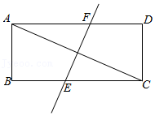
4．（5分）如图，点A，B在反比例函数y＝（x＞0）的图象上，点C，D在反比例函数y＝（x＞0）的图象上，AC∥BD∥y轴，已知点A，B的横坐标分别为1，2，△OAC与△ABD的面积之和为3，则k的值为 ．
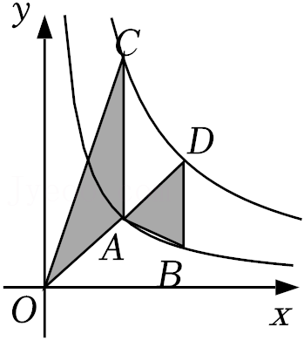
5．（5分）一直角三角形的斜边长为c，它的内切圆的半径是r，则内切圆的面积与三角形的面积的比是 ．
6．（5分）已知二次函数y＝ax²+c的图象与一次函数y＝mx+n的图象相交于A（﹣2，p），B（1，q）两点，则关于x的不等式ax²﹣mx+c＞n的解集是 ．
7．（5分）关于x的方程|x+a|＝x﹣2（a为常数）有两个不同的实根，则a的取值范围是 ．
8．（5分）设正整数a、m、n满足．则a＝ ．
9．（5分）设max{x，y}表示x，y两个数中的最大值．例如“max{1，3}＝3，max{﹣2，0，}＝”．则关于x的函数y＝max{2x，﹣x﹣2，﹣x²}的最小值为 ．
10．（5分）我们引入记号f（x）表示某个函数，用f（a）表示x＝a时的函数值．例如函数y＝x²+1可以记为f（x）＝x²+1，并有f（﹣2）＝（﹣2）²+1＝5，f（a+1）＝（a+1）²+1＝a²+2a+2．
狄利克雷是德国著名数学家，是最早倡导严格化方法的数学家之一．狄利克雷函数f（x）＝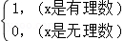的出现表示数学家对数学的理解开始了深刻的变化，从研究“算”到研究更抽象的“概念、性质和结构”．关于狄利克雷函数，下列说法：
①f（π）＝f（）
②对于任意的实数a，f（f（a））＝0
③对于任意的实数b，f（b）＝f（﹣b）
④存在一个不等于0的常数t，使得对于任意的x都有f（x+t）＝f（x）
⑤对于任意两个实数m和n，都有f（m）+f（n）≥f（m+n）．
其中正确的有 （填序号）．
11．（5分）已知n＝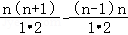，
那么1+2+3+…+n＝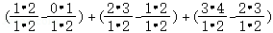+…+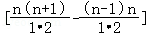．
即1+2+3+…+n＝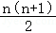，模仿上述求和过程，
设n²＝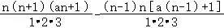，则a＝ ，1²+2²+3²+…30²＝ ．
12．（5分）如图，把某矩形纸片ABCD沿EF，GH折叠（点E，H在AD边上，点F，G在BC边上），使点B和点C落在AD边上同一点P处，A点的对称点为A点，D
点的对称点为D'点．若∠FPG＝90°，△A′EP的面积为8，△D'PH的面积为2，则矩形ABCD的面积等于 ．
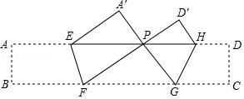
二、解答题（本大题共有8小题，共90分，请在答题卡指定区域内作答，解答时应写出必要的文字说明、证明过程或演算步骤）
13．（8分）田忌赛马的故事为我们熟知，小王与小方学习概率初步知识后设计了如下游戏：小王手中有方块9、6、5三张扑克牌，小方手中有方块8、7、4三张扑克牌．每人从各自手中取出一张牌进行比较，数字大的为本“局”获胜，每次取得牌不能放回．
（1）若每人随机取手中的一张牌进行比赛，求小方本“局”获胜的概率；
（2）若比赛采用三局两胜制，即胜2局或3局者为本次比赛获胜者．当小王的三张牌出牌顺序为先出5，再出6，最后出9时，小方随机出牌应对，用列举的方法求出小方本次比赛获胜的概率．
14．（10分）（1）求值：（π﹣3.14）⁰﹣2^{﹣2}×﹣（2sin60°﹣2）²⁰²¹（4cos60°+）²⁰²⁰+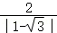+tan30°；
（2）分解因式：2m²+mn﹣4m﹣n²+2n．
15．（10分）如图，等边△ABC内接于⊙O，P是上任一点（点P不与点A、B重合），连接AP、BP、CP，CP与AB交于点D，过点C作CM∥BP交PA的延长线于点M．
（1）求证：△ACM≌△BCP；
（2）若PA＝1，PB＝2．求⊙O的半径．
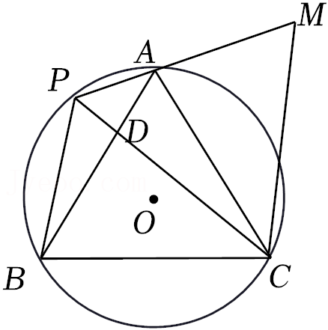
16．（10分）阅读材料：对于正数a、b，有（﹣）²≥0，所以a+b﹣2≥0，即a+b
≥2（当且仅当a＝b时取“＝”）．特别地：a+≥2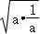＝2（当且仅当a＝1时取“＝”）．
因此，当a＞0时，a+有最小值2，此时a＝1．
简单应用：
（1）函数y＝2﹣x﹣（x＞0）的最大值为 ．
（2）求函数y＝9x+（x＞1），当x＝ 时，最小值为 ．
解决问题：
（3）已知P（﹣2，3）是反比例函数y＝图象上的点，Q是双曲线在第四象限这一分支上的动点，过点Q作直线，使其与双曲线y＝只有一个公共点，且与x轴、y轴分别交于点A、B．另一直线y＝x+6与x轴、y轴分别交于点C、D，求四边形ABCD面积的最小值．
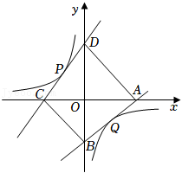
17．（10分）如图，在矩形ABCD中，AB＝8，BC＝6，对角线AC、BD交于点O，点E在AB延长线上，联结CE，AF⊥CE，AF分别交线段CE、边BC、对角线BD于点F、G、H（点F不与点C、E重合）．
（1）当点F是线段CE的中点，求GF的长；
（2）设BE＝x，OH＝y，求y关于x的函数解析式，并写出它的定义域；
（3）当△BHG是等腰三角形时，求BE的长．
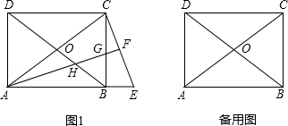
18．（12分）已知，如图1，在平面直角坐标系中，抛物线y＝﹣x²+x+4与x轴交于点A、B，与y轴交于点C，直线AD经过点A，交y轴于点D，交抛物线于点E，且点E的横坐标为5，连接AC．
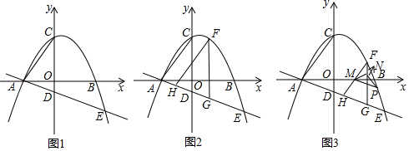
（1）求直线AD的解析式；
（2）如图2，点F为第一象限内抛物线上的动点，过点F作FG∥y轴交直线AD于点G，过点F作FH∥AC交直线AD于点H，当△FHG周长最大时，求点F的坐标．此时，点T为y轴上一动点，连接TA，TF，当|TA﹣TF|最大时求点T的坐标；
（3）如图3，点F仍为第一象限内抛物线上的动点，如（2）中条件得△FHG，边FH交x轴于点M，点N为线段FG上一动点，将△FMN沿着MN翻折得到△PMN，当△PMN与△FGH重叠部分图形为直角三角形，且PM＝PG时，求线段FN的长．
2022年江苏省苏州市南京师范大学苏州实验学校自主招生
数学试卷（C卷）参考答案与试题解析
一、填空题（本大题共有12小题，每小题5分，共60分，请把答案直接写在答题卡相应的位置上）
1．（5分）2020年的春天至今，一种被称为新型冠状病毒肺炎的肺部疾病在全球爆发，这次突如其来的疫情给世界各国人民生命安全和身体健康带来严重威胁，对世界经济社会发展带来严重冲击．疫情严重，请尽量不要聚会，避免出入公共场所．截止5月1日，全球大约有511000000人感染新冠肺炎．511000000用科学记数法表示为 5.11×10⁸ ．
【分析】科学记数法的表示形式为a×10^{n}的形式，其中1≤|a|＜10，n为整数．确定n的值时，要看把原数变成a时，小数点移动了多少位，n的绝对值与小数点移动的位数相同．当原数绝对值≥10时，n是正数；当原数的绝对值＜1时，n是负数．
【解答】解：511000000＝5.11×10⁸．
故答案为：5.11×10⁸．
【点评】此题考查科学记数法的表示方法．科学记数法的表示形式为a×10^{n}的形式，其中1≤|a|＜10，n为整数，表示时关键要正确确定a的值以及n的值．
2．（5分）某商场购进一批服装，每件进价为200元，由于换季滞销，商场决定将这种服装按标价的八折销售，若打折后每件服装仍能获利50%，则该服装标价是 375 元．
【分析】根据“利润＝售价﹣进价“列方程求解．
【解答】解：设该服装标价是x元，
根据题意得：0.8x＝（1+0.5）×200，
解得：x＝375，
故答案为：375．
【点评】本题考查了一元一次方程的应用，找相等关系是解题的关键．
3．（5分）如图，在矩形ABCD中，对角线AC的垂直平分线EF分别交BC、AD于点E、F，若BE＝3，AF＝5，则AC的长为 4 ．
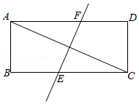
【分析】根据题意和矩形的性质、线段垂直平分线的性质，可以证明△AOF≌△COE，从而可以得到AE和AB的长，然后利用勾股定理，即可得到AC的长．
【解答】解：连接AE，
∵EF垂直平分AC，
∴∠AOF＝∠COE＝90°，AO＝CO，AE＝CE，
∵四边形ABCD是矩形，
∴AD∥BC，∠B＝90°，AD＝BC，
∴∠FAO＝∠ECO，
在△AOF和△COE中，
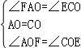，
∴△AOF≌△COE（ASA），
∴AF＝CE，
∴DE＝BF，
∵BE＝3，AF＝5，
∴CE＝5，
∴AE＝5，BC＝BE+CE＝8，
∴AB＝＝4，
∴AC＝＝＝4，
故答案为：4．
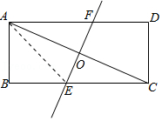
【点评】本题考查矩形的性质、线段垂直平分线的性质，解答本题的关键是明确题意，利用数形结合的思想解答．
4．（5分）如图，点A，B在反比例函数y＝（x＞0）的图象上，点C，D在反比例函数y＝（x＞0）的图象上，AC∥BD∥y轴，已知点A，B的横坐标分别为1，2，△OAC与△ABD的面积之和为3，则k的值为 5 ．
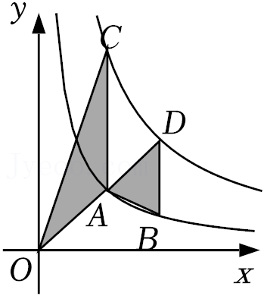
【分析】过A作x轴垂线，过B作x轴垂线，求出A（1，1），B（2，），C（1，k），D（2，），将面积进行转换S_{△OAC}＝S_{△COM}﹣S_{△AOM}，S_{△ABD}＝S_{梯形AMND}﹣S_{梯形AMNB}进而求解．
【解答】解：过A作x轴垂线，过B作x轴垂线，
∵点A，B在反比例函数y＝（x＞0）的图象上，点A，B的横坐标分别为1，2，
∴A（1，1），B（2，），
∵AC∥BD∥y轴，
∴C（1，k），D（2，），
∵△OAC与△ABD的面积之和为3，
∴S_{△OAC}＝S_{△COM}﹣S_{△AOM}＝×k﹣×1×1＝﹣，
S_{△ABD}＝S_{梯形AMND}﹣S_{梯形AMNB}＝（1+）×1﹣×（1+）×1＝，
∴﹣+＝3，
∴k＝5，
故答案为：5．
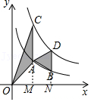
【点评】本题考查反比例函数的性质，k的几何意义．能够将三角形面积进行合理的转换是解题的关键．
5．（5分）一直角三角形的斜边长为c，它的内切圆的半径是r，则内切圆的面积与三角形的面积的比是 ．
【分析】连接内心和直角三角形的各个顶点，设直角三角形的两条直角边是a，b．则直角三角形的面积是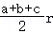；又直角三角形内切圆的半径r＝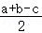，则a+b＝2r+c，所以直角三角形的面积是r（r+c）；因为内切圆的面积是πr²，则它们的比是．
【解答】解：设直角三角形的两条直角边是a，b，则有：
S＝，
又∵r＝，
∴a+b＝2r+c，
∴直角三角形的面积是r（r+c）．
又∵内切圆的面积是πr²，
∴它们的比是．
故答案是：．
【点评】此题要熟悉直角三角形的内切圆半径等于两条直角边的和与斜边的差的一半，能够把直角三角形的面积分割成三部分，用内切圆的半径进行表示，是解题的关键
6．（5分）已知二次函数y＝ax²+c的图象与一次函数y＝mx+n的图象相交于A（﹣2，p），B（1，q）两点，则关于x的不等式ax²﹣mx+c＞n的解集是 x＜﹣2或x＞1或﹣2＜x＜1 ．
【分析】观察两函数图象的上下位置关系，即可得出结论．
【解答】解：分两种情况：
①当a＞0时，当x＜﹣2或x＞1时，直线y＝mx+n在抛物线y＝ax²+c的下方，
∴关于x的不等式ax²﹣mx+c＞n的解集是x＜﹣2或x＞1；
②当a＜0时，当﹣2＜x＜1时，直线y＝mx+n在抛物线y＝ax²+c的下方，
∴关于x的不等式ax²﹣mx+c＞n的解集是﹣2＜x＜1．
综上，关于x的不等式ax²﹣mx+c＞n的解集是x＜﹣2或x＞1或﹣2＜x＜1．
故答案为：x＜﹣2或x＞1或﹣2＜x＜1．
【点评】本题考查了二次函数与不等式，根据两函数图象的上下位置关系找出不等式的解集是解题的关键．
7．（5分）关于x的方程|x+a|＝x﹣2（a为常数）有两个不同的实根，则a的取值范围是 a≤﹣4 ．
【分析】根据绝对值的定义，进行分类讨论，再分别解一元一次方程．
【解答】解：当x+a≥0，即x≥﹣a，则x+a＝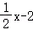．
∴x＝﹣4﹣2a．
此时﹣4﹣2a≥﹣a，则a≤﹣4．
当x+a＜0，即x＜﹣a，则﹣x﹣a＝．
∴x＝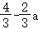．
此时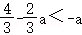，则a＜﹣4．
综上：a≤﹣4．
故答案为：a≤﹣4．
【点评】本题主要考查解一元一次方程、绝对值，熟练掌握绝对值的定义、一元一次方程的解法、分类讨论的思想是解决本题的关键．
8．（5分）设正整数a、m、n满足．则a＝ 3 ．
【分析】本题通过等式两侧的完全平方，再根据a，m，n分别为正整数即可求出其值．
【解答】解：两边分别完全平方得：
，
则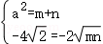，
由以上求得mn＝8，
又因为m，n为正整数，由题意≥0，
所以m＝8，n＝1或m＝4，n＝2，
又因为a，m，n为正整数，
所以a＝3，m＝8，n＝1．
故答案为：3．
【点评】本题考查了二次根式的加减法，二次根式的应用，通过等式两边的完全平方，再根据a，m，n分别为正整数即可求得．
9．（5分）设max{x，y}表示x，y两个数中的最大值．例如“max{1，3}＝3，max{﹣2，0，}＝”．则关于x的函数y＝max{2x，﹣x﹣2，﹣x²}的最小值为 ﹣1 ．
【分析】根据题目信息将将y＝2x，y＝﹣x﹣2和y＝﹣x²画在同一个坐标系中，利用数形结合确定图形的三个组成部分，进而确定最小值．
【解答】解：将y＝2x，y＝﹣x﹣2和y＝﹣x²画在同一个坐标系中，如图所示，
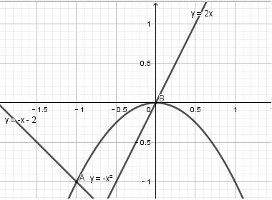
易得点A的坐标为（﹣1，﹣1），点B的坐标为（0，0），
由题意可知，
关于x的函数y＝max{2x，﹣x﹣2，﹣x²}，即y＝2x，y＝﹣x﹣2和y＝﹣x²的不同范围内的部分图形，
即当x≤﹣1时，y＝﹣x﹣2，当x＝﹣1时，有最小值，为﹣1；
当﹣1≤x≤0时，y＝﹣x²，当x＝﹣1时，有最小值，为﹣1；
当x＞0时，y＝2x，当x＝0时，有最小值，为0．
综上关于x的函数y＝max{2x，﹣x﹣2，﹣x²}的最小值为﹣1．
【点评】本题考查二次函数和一次函数的性质，能够准确画出图形是第一步，能够根据题意分类讨论从而获得不同范围内y的表达式进而求出y的最小值，能够熟练运用数形结合是解答本题的关键．
10．（5分）我们引入记号f（x）表示某个函数，用f（a）表示x＝a时的函数值．例如函数y＝x²+1可以记为f（x）＝x²+1，并有f（﹣2）＝（﹣2）²+1＝5，f（a+1）＝（a+1）²+1＝a²+2a+2．
狄利克雷是德国著名数学家，是最早倡导严格化方法的数学家之一．狄利克雷函数f（x）＝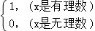的出现表示数学家对数学的理解开始了深刻的变化，从研究“算”到研究更抽象的“概念、性质和结构”．关于狄利克雷函数，下列说法：
①f（π）＝f（）
②对于任意的实数a，f（f（a））＝0
③对于任意的实数b，f（b）＝f（﹣b）
④存在一个不等于0的常数t，使得对于任意的x都有f（x+t）＝f（x）
⑤对于任意两个实数m和n，都有f（m）+f（n）≥f（m+n）．
其中正确的有 ①，③，④， （填序号）．
【分析】由狄利克雷函数，即可判断．
【解答】解：f（π）＝f（）＝0，故①符合题意；
若a是有理数，则f（a）＝1，f（f（a））＝1，故②不符合题意；
若b是有理数，则﹣b是有理数，若b是无理数，则﹣b是无理数，因此f（b）＝f（﹣b），故③符合题意；
令t＝1，若x是有理数，则x+1是有理数，若x是无理数，则x+1是无理数，因此f（x+t）＝f（x），故④符合题意；
若m，n都是无理数，m+n＝0，则f（m）+f（n）＜f（m+n），故⑤不符号题意．
故答案为：①，③，④．
以上内容仅为本文档的试下载部分，为可阅读页数的一半内容。如要下载或阅读全文，请访问：https://d.book118.com/198054052000006050

